【子計畫三】
彰化縣98學年度補助國民中小學校外教學資源整合暨獎勵支持系統計畫 在地遊學套裝行程路線規劃徵選 報名表

主  題  類  別 | □地方人物與族群 □地方歷史與古蹟  □地方特產與特色 ■地方環境議題  ■地方觀光與資源 □地方音樂與藝術  □其他( )  以上可依路線規劃複選
作  者  姓  名 | 姓 名 | 1黃慈萱 | 2李彥瑾
作  者  姓  名 | 職 稱 | 實習教師 | 教師
作  者  姓  名 | 電子信箱 | man0438@hotmail.com | jeaniferlee0912@yahoo.com.tw
作  者  姓  名 | 手 機 | 0933559803 | 0960652141
學校  資料 | 參賽  學校  組別 | 服務學校： 湖東國民小學  ■1. 國小組  □2. 國中組
學校  資料 | 住 址 | 彰化縣溪湖鎮湖東里大溪路二段423號
學校  資料 | 電 話 | 04-8852062

二水生態探索一日遊
行程 | 出發→鼻子頭休閒農園→午餐→二水台灣獮猴生態教育館→二條坑登山步道→賦歸
景  點  簡  介 | 鼻子頭農園  農園名稱以所在位置地段名「鼻子頭」取名。佔地約六分地，五分地農業生產用，栽種有水稻、景觀樹木及有機菜園；另一分地提供田園體驗休閒及戶外教學場所，讓來訪遊客及學生近距離觀察蝴蝶生活史及其生態變化，培養愛護動物，保護大自然觀念。農園戶外教學內容如下：認識植物及植物槌染DIY教學、田園生態暨焢窯體驗活動、認識蝴蝶及蝴蝶生態觀察教學、認識獨角仙及昆蟲彩繪DIY教學、有機栽培推廣教學及其饗宴。  園址：二水鄉水森路168號（新闢152線外環道中點）  連絡電話：0932-596542  是否需預約：是，請電話預約  費用：免費入園，植物槌染DIY教學$80
景  點  簡  介 | 二水台灣獮猴生態教育館  本館緊鄰彰南152線集集集線鐵路，居八卦山台地中、下段，保安林地東北隅，海拔約175公尺至417公尺間，園區面積約2公頃。園區內植物種類複雜，氣候適宜，吸引許多野生動物棲息期間，尤其以保育類台灣獼猴棲息活動最為顯著，為台灣獼猴在低海拔活動的少見地區之一。  為了讓民眾有正確的生態保育觀念，林務局乃於九十年規劃將原地的獼猴監測站，興建台灣第一座以台灣獼猴生態教育為主題的生態教育館，並委由彰化縣休閒觀光產業發展協會經營管理。  館址：彰化縣二水鄉員集路一段20號(152線41.5K)  連絡電話：04-8797640傳真：04-8793556 E-mail：nan350120@yahoo.com.tw  是否需預約：受理15人以上團體，以於參觀日一個月前預約申請，並請採網路或電話聯絡預約申請解說導覽服務。  費用：免費入園  開放時間：每週二至週日：上午9時至下午5時。
二條坑登山步道
彰化縣二水鄉倡和村的龍仔頭山的第二座山坑，由台灣獼猴生態教育館進入，是本省唯一的低海拔台灣獼猴保護區。距離二水國中約四、五百公尺，蜿蜒而上的山路，兩側從柚子園、竹筍園，到雜木林立。於稜線路段約二百公尺，將近六十度的坡度，須抓著繩子，手腳並用往上攀升。路途中還可探訪台灣獼猴的家。
二條坑稜線上方，視野開闊，遠眺濁水溪，彰雲、雲南兩座大穚，竹山、林內兩鄉鎮、都清晰可見；往下的山路則到處是姑婆芋、蕨類的金狗毛、無患子，還有滿山遍野的綠色之癌─蔓澤蘭，更有各種鳥叫聲，生態非常豐富。
景  點  圖  片 | 鼻子頭休閒農園    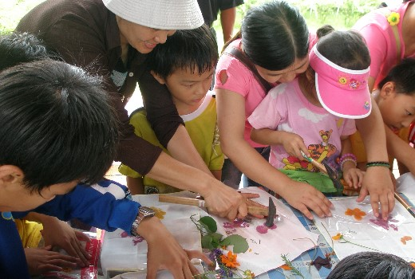 | 台灣獮猴生態教育館  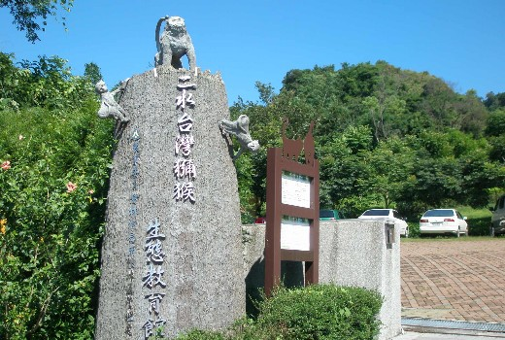  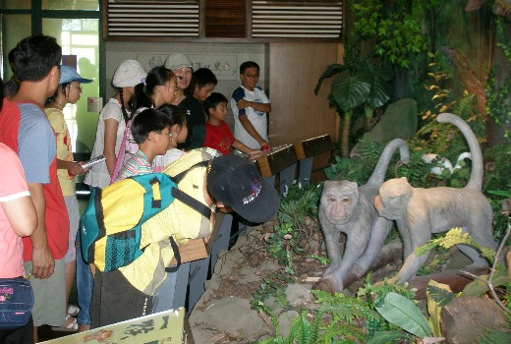 | 二條坑登山步道  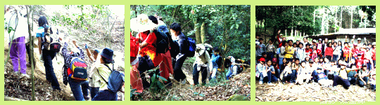
景  點  地  圖 | 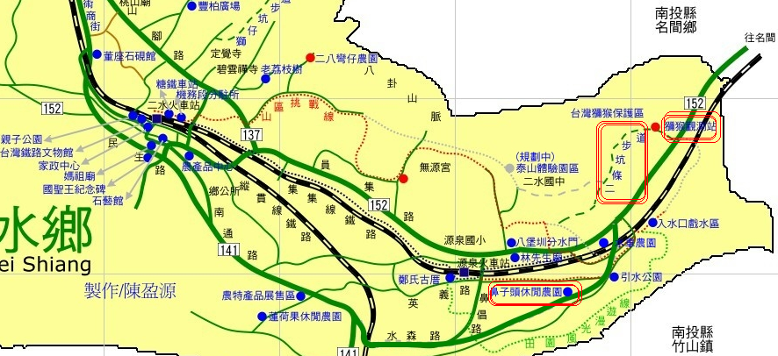
交通資訊 | 開車  由彰化縣道141線（南通路）往南至彰雲大橋前加油站，左轉縣道152外環道路（水森路）續行1公里左右，到達鼻子頭休閒農園。  縣道152(水森路)往北，接縣道152(員集路)，到達台灣獼猴生態教育館。  大眾運輸  搭乘火車：搭乘縱貫線至二水火車站轉搭集集火車至源泉站  ※注意事項：請事先聯絡李孟倪電話0912-418689接送至鼻子頭休閒農園。

